Parametri
Parametri permette di impostare alcuni parametri usati per la sincronizzazione Master-Slave e di attivare la gestione dei permessi per l'amministrazione trasparente.
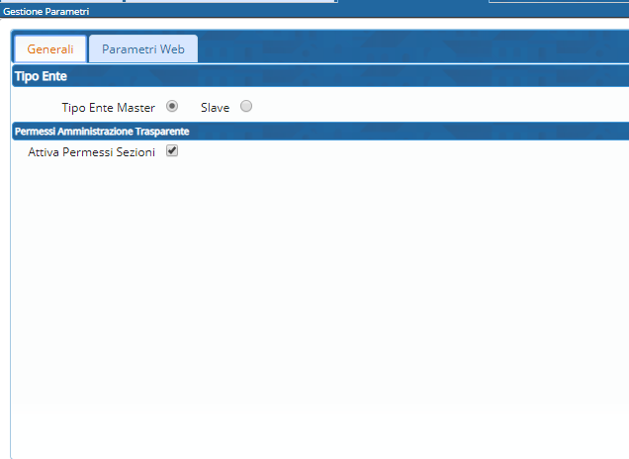
La prima tab “Generali”, è usata per
- Impostare se si tratta di Master o Slave (per la sincronizzazione)
- Attivare / disattivare la gestione dei permessi.
Per l'attivazione dei permessi va spuntato il flag “Attiva Permessi Sezione” e va cliccato il tasto F5-Aggiorna Permessi. Ricordiamo che la gestione dei permessi verrà effettuata solo dai membri dei gruppi super Utente (Vedi guide rapide → Gestione dei permessi (introduzione) )

